Les fonctions commande et transformation d’énergie

Activités de soutien – 2e année du 2e cycle
ST
MANUEL : Chapitre 14, p. 469 à 472
En lien avec la fiche synthèse 62

Fiche 62
1. Complétez les phrases suivantes à partir des mots ou des groupes de mots de la liste ci-dessous (un mot peut être utilisé plus d’une fois).
• Bascule  • bouton-poussoir  • circuit électrique  • contact(s)  • électrique  • électrons  • fermé | • fonction commande  • fonction transformation  • interrupteur  • interrupteur bidirectionnel | • interrupteur bipolaire  • interrupteur unidirectionnel  • interrupteur unipolaire  • levier | • lumineuse  • magnétique  • ouvert  • sonore  • thermique.

a) Un circuit électrique ________________________ permet au courant de circuler en boucle. Les _____________________ peuvent alors circuler dans le ________________________. Un circuit électrique __________________ ne permet pas au courant de circuler en boucle. La ______________________________ permet d’ouvrir et de fermer le circuit à volonté. Cette fonction est assurée par un ________________________.

b) La ____________________________ d’énergie est assurée par toute composante pouvant transformer l’énergie _____________________ en une autre forme d’énergie. Par exemple, l’ampoule incandescente transforme l’énergie électrique en énergie __________________. L’élément chauffant transforme l’énergie électrique en énergie _____________________. Le cristal piézo-électrique transforme l’énergie électrique en énergie mécanique ou
______________________ (vibration). L’électroaimant transforme l’énergie électrique en énergie ______________________.
2. Observez le circuit électrique ci-dessous.
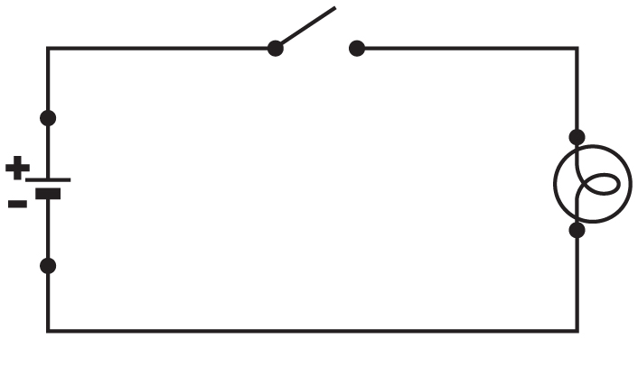
a) Le circuit illustré est-il ouvert ou fermé ?
b) L’ampoule est-elle allumée ?
3. Quelle composante de ces objets transforme l’énergie électrique ? Quelle est la forme d’énergie obtenue ?
a) Une bouilloire.
b) Une montre au quartz.
c) Une lampe de poche.
d) Un magnétophone.

